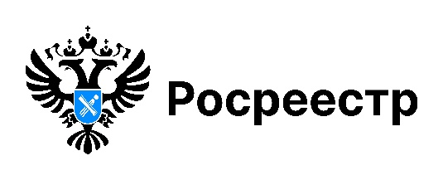
Свыше 18 тысяч объектов недвижимости в Новосибирской области зарегистрировано по заявлениям застройщиков

Управление Росреестра по Новосибирской области с начала действия в 2025 году Закона № 487-ФЗ на основании заявлений застройщиков зарегистрировало право собственности участников долевого строительства на 18,4 тыс. объектов недвижимости.
Напомним, после вступления в силу в 2020 году Закона № 202-ФЗ застройщики получили возможность подавать в Росреестр без доверенности заявления на регистрацию права собственности от имени участников долевого строительства. С 1 марта 2025 года вступил в силу Федеральный закон
№ 487-ФЗ, закрепивший за ними эту обязанность.
Направить документы застройщикам необходимо в течение 30 рабочих дней после передачи объекта покупателю. Документы подаются в электронном виде без затрат граждан на изготовление электронной цифровой подписи. После регистрации права собственности Росреестр передает застройщику выписку из Единого государственного реестра недвижимости, которую тот направляет дольщику.
«Многолетнее сотрудничество новосибирского Росреестра и компаний застройщиков в регионе позволило выстроить эффективный механизм взаимодействия по оформлению новостроек, – сообщила заместитель руководителя Управления Росреестра по Новосибирской области Наталья Ивчатова. – Сегодня качество подготовки документов для регистрации прав дольщиков позволяет принимать решение о регистрации за один день».
9 августа 2026 года профессиональный праздник работников строительной отрасли, День строителя, отметит свое 70-летие. В честь знаменательной даты Росреестр рассказывает о взаимодействии с отраслью. Совместная работа на разных этапах способствует сокращению инвестиционно-строительного цикла и бесшовной регистрации прав граждан на недвижимость.

материал подготовлен Управлением Росреестра
по Новосибирской области

Все свежие новости Управления Росреестра по Новосибирской области теперь можно найти в мессенджере MAX
Официальный канал новосибирского Росреестра по ссылке https://max.ru/id5406299278_gos

